**Automat R-G1-TP.2STL**

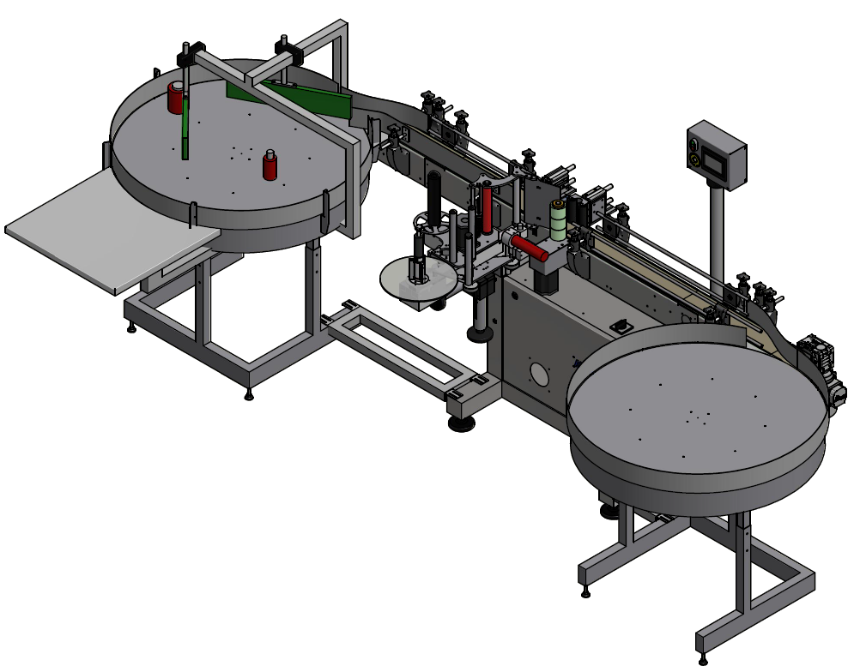

**Dokumentacja Techniczno-Ruchowa**

**Instrukcja Użytkownika**

**Ver. 684, lipiec 2018**

**SPIS TREŚCI**

1. Wstęp 4

1.1. Gwarancja i warunki sprzedaży 4

1.2. Prawa autorskie 4

1.3. Przeznaczenie 4

1.4. Stosowana symbolika w treści instrukcji 4

2. Informacje ogólne 5

2.1. Producent: 5

2.2. Parametry 5

2.2.1. Automat: 5

2.2.2. Produkty: 5

2.3. Informacje dla użytkownika. 6

2.4. Emisja hałasu 6

2.5. Tabliczka znamionowa i jej lokalizacja 6

2.6. Transport 7

2.7. Instalacja 7

3. Zasada działania, budowa maszyny 8

3.1. Ogólna budowa maszyny 8

3.2. Ogólna zasada działania 9

3.3. Zasada działania aplikatora 10

3.3.1. Mechanizm zatrzasku 11

3.3.2. Czujnik etykiet CEON 12

3.4. Czujnik produktu 13

3.5. Przyciski bezpieczeństwa 13

4. Obsługa techniczna maszyny 14

4.1. Przygotowanie maszyny do pracy 14

4.2. Uruchomienie urządzenia 15

4.3. Kończenie pracy na urządzeniu 15

4.4. Awaryjne zatrzymanie maszyny 15

4.5. Kasowanie alarmów 16

4.6. Resetowanie urządzenia 16

4.7. Regulacja naciągu wstęgi 17

5. Obsługa Panela 18

5.1. Okno główne – obsługa podstawowa 18

5.2. Menu użytkownik. 19

5.3. Menu Głowica etykietująca 20

5.4. Menu Obrotnica 21

5.5. Menu Separator 22

5.6. Menu Drukarka 23

5.7. Menu Stół podawczy 24

5.8. Menu Transporter 25

5.9. Menu ustawienia 26

5.10. Produkt – zapamiętywanie i odczyt ustawień 27

5.10.1. Zapis parametrów produktu 27

5.10.2. Odczyt parametrów produktu 28

5.11. Menu Serwis 30

5.11.1. Menu Serwis - Głowica 1 31

5.11.2. Menu Serwis - Obrotnica 32

5.11.3. Menu Serwis - Separator 33

5.11.4. Menu Serwis - Drukarka 34

5.11.5. Menu Serwis - Panel LCD 35

5.11.6. Menu Serwis - Test wejść 35

5.12. Menu Informacyjne 36

5.13. Menu Alarmy 36

5.14. Lista Alarmów 38

6. Instrukcja serwisowa 39

6.1. Części zamienne 39

6.1.1. Transporter płytkowy 39

6.1.2. Stół obrotowy 40

6.1.3. Separator 42

6.1. Głowica V3 – na sprzęgle 43

6.1.1. Zespół obrotnica + rolki dociskowe 45

6.2. Lokalizacja silników i przekładni 47

6.3. Konserwacja i naprawy 48

6.3.1. Olej pneumatyczny 48

6.3.2. Przegląd techniczny okresowy 48

6.4. Demontowanie. 49

6.5. Tablica wejść-wyjść maszyny. 50

7. Instrukcja BHP 51

7.1. Podstawowe czynności pracownika przed rozpoczęciem pracy: 51

7.2. Zasadnicze czynności pracownika obsługującego etykieciarkę: 52

7.3. Czynności zakazane obsługującemu urządzenie: 52

7.4. Zasadnicze czynności pracownika po zakończeniu obsługi urządzenia: 53

8. Schematy elektryczne i pneumatyczne 54

# Wstęp

## Gwarancja i warunki sprzedaży

Nasze urządzenia objęte są gwarancją obejmującą awarie powstałe samorzutnie w wyniku poprawnej eksploatacji urządzenia, oddzielną gwarancją objęte są elementy dostarczane przez naszych dostawców. Informacje te zawarte są w karcie gwarancyjnej stanowiącej oddzielny dokument.

## Prawa autorskie

Instrukcja użytkowania autorstwa ***KERT*** nie może być kopiowana ani wykorzystywana do innych celów w części lub w całości bez odpowiedniej pisemnej zgody.

## Przeznaczenie

Instrukcja użytkowania przeznaczona jest dla urządzenia **R-G1-TP.2STL** produkcji ***KERT***, zwanego dalej *Automatem*.

Urządzenie przeznaczone jest do automatycznego etykietowania produktów cylindrycznych. Pobocznymi zadaniami związanymi z procesem są transport produktów oraz ich separacja.

Maszyny powinna być użytkowana jedynie z powyższym przeznaczeniem.

## Stosowana symbolika w treści instrukcji

Dla zachowania przejrzystości instrukcji oraz w celu oznaczenia najważniejszych informacji dla użytkownika, została zastosowana następująca symbolika tekstu:

**Zagrożenie!**

**Informacje oznaczone tym symbolem wskazują na sytuacje zagrożenia i opisują procedury w celu zachowania bezpiecznej pracy**

**Uwaga!**

**Informacje oznaczone tym symbolem wskazują istotne uwagi, które wpływają na bezpieczeństwo obsługi maszyny**

**Wskazówka**

Informacje oznaczone tym symbolem zawierają porady i przydatne informacje podczas obsługi maszyny.

# Informacje ogólne

## Producent:

*KERT Michał Kraszewski*

*ul. Antoniewska 11*

*02-977 Warszawa*

*www.kert.pl*

## Parametry

### Automat:

|  |  |
| --- | --- |
| Model | **R-G1-TP.2STL** |
| Wymiary | 3500x1900x1500 (dlug x szer x wys) |
| Waga | 250 kg |
| Zasilanie | 400 V / 50 Hz |
| Pobór mocy | 1,6 kW |
| Sprężone powietrze | 6 bar |
| Temperatura otoczenia | 20÷24oC |
| Zalecane zabezpieczenie prądowe | C16A |
| Wilgotność powietrza | do 80% |

### Produkty:

Produkty cylindryczne do szerokości transportera.

## Informacje dla użytkownika.

Prosimy o uważne zapoznanie się z treścią instrukcji obsługi przed dokonaniem jakichkolwiek czynności związanych z podłączeniem lub uruchomieniem urządzenia. W przeciwnym wypadku inne podjęte przez Państwa działania mogą doprowadzić do uszkodzenia maszyny, którego nie obejmuje gwarancja lub oddzielna umowa serwisowa.

Wszelkie czynności związane z obsługą urządzenia mogą być przeprowadzane tylko i wyłącznie przez osobę do tego celu przeszkoloną przez pracownika firmy KERT lub inną osobę zaznajomiona już z maszyną, co musi zostać potwierdzone odpowiednim wpisem w protokole odbioru technicznego. Nie zastosowanie się do tego wymogu powoduje natychmiastową utratę gwarancji.

Firma KERT nie ponosi żadnej odpowiedzialności cywilno-prawnej za szkody powstałe w wyniku nieprawidłowego użytkowania urządzenia przez użytkownika.

**Urządzenie R-G1-TP.2STL zasilane jest napięciem przemiennym 400V/50 Hz. Wszelkie ustawienia, regulacja czy konserwacja powinny być przeprowadzane po odłączeniu od źródła zasilania (chyba, że jest ono niezbędne do ich dokonania).**

## Emisja hałasu

- poziom hałasu emitowanego przez pracującą maszynę nie przekracza 70 dB(A).

## Tabliczka znamionowa i jej lokalizacja

Tabliczka znamionowa zlokalizowana jest boku transportera.

## Transport

Transportując maszynę należy zachować zasady bezpieczeństwa.

**Przed transportem należy :**

**Bezwzględnie odłączyć zasilanie,**

**Zabezpieczyć elementy ruchome przed przesuwaniem.**

## Instalacja

**Instalacji maszyny powinien dokonać serwis KERT lub osoba do tego specjalnie przeszkolona z uprawnieniami.**

**Przyłącze elektryczne:**

* Podłączenie maszyny do sieci eklektycznej może wykonać tylko osoba z uprawnieniami. Podłączenia wykonać odpowiedniej grubości przewodem zgodnie z mocą maszyny podanej na tabliczce znamionowej oraz po zapoznaniu się ze schematem elektrycznym.
* Po podłączeniu do sieci należy skontrolować poprawność podłączenia faz oraz kierunek obrotów transporterów napędzanych silnikami prądu przemiennego.

**Przyłącze sprężonego powietrza:**

* Maszyna jest wyposażona w urządzenie oczyszczające powietrze wraz z reduktorem i zaworem odcinającym.
* Przyłącze zlokalizowane jest po lewej stronie maszyny.
* Zasilenie maszyny wykonać wężem elastycznym przystosowanym do wysokiego ciśnienia o średnicy minimum 12mm.
* Ciśnienie w instalacji powinno wynosić 8 do 10 bar. (MAX 1MPa)
* Nastawcze ciśnienie robocze wynosi 4-6 Bar.

**Podczas podłączania i eksploatacji istnieje zagrożenie zranienia uszkodzonymi przewodami wysokiego ciśnienia!**

**Wszystkie węże elastyczne urządzenia należy sprawdzać pod względem bezpieczeństwa pracy przynajmniej raz w na pół roku.**

# Zasada działania, budowa maszyny

## Ogólna budowa maszyny

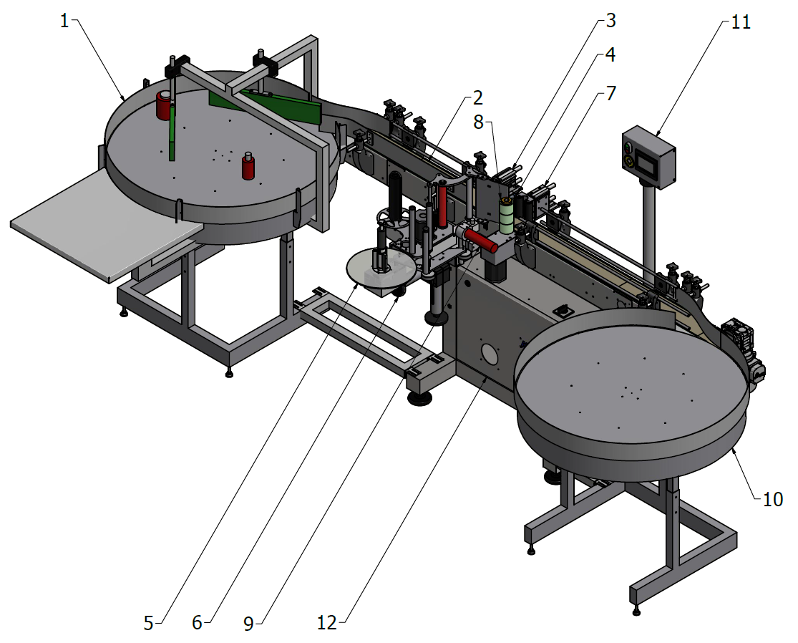

Rysunek 1. Budowa maszyny

Urządzenie składa się z modułów:

1. **Stół podawczy**
2. **Transporter płytkowy**
3. **Separator**
4. **Czujnik produktu**
5. **Głowica etykietująca**
6. **Regulacja głowicy**
7. **Rolki dociskowe**
8. **Obrotnica**
9. **Mocowanie drukarki**
10. **Stół odbiorczy**
11. **Panel sterowania**
12. **Szafa elektryczna**

## Ogólna zasada działania

Produkty są ręcznie ustawiane na **stole podawczym (1)**, skąd wjeżdżają na **transporter (2)**. **Separator (3)** realizuje zachowanie odpowiednich odstępów pomiędzy kolejnymi produktami, nie dopuszczając tym samym do przepełnienia. **Rolki (7)** dociskają produkt do **obrotnicy (8)**, która wprowadza produkt w ruch obrotowy. Załącza się **głowica etykietująca (5)**, która nakleja etykietę na produkcie. Po zakończonym procesie etykietowania, **rolki dociskowe (7)** zwalniają produkt, który dalej porusza się po **transporterze (2)**. Gotowe produkty trafiają na **stół odbiorczy (10)**.

Urządzenie wyposażone jest również w **mocowanie (9)**, za pomocą którego można dołączyć dedykowaną drukarkę.

Przed przystąpieniem do pracy należy dostosować ustawienie podzespołów do konkretnego rodzaju produktu. Służą do tego **regulacje (6)**.

Szczegóły dotyczące budowy i zasady działania poszczególnych modułów zawarte są w dalszej części instrukcji.

Głowice V1są automatycznymi aplikatorami etykiet służącym do precyzyjnego i sprawnego etykietowania wszelkiego rodzaju opakowań. Ze względu na swoje niewielkie gabaryty przy jednoczesnym zachowaniu wysokich parametrów pracy (duży nawój, wysoka prędkość i precyzja podawania) znajdują zastosowanie w wielu aplikacjach. Mogą pracować jako samodzielne urządzenia dostawane do transportera klienta lub być zamontowane jako moduł w wysokowydajnej maszynie etykietującej.

## Zasada działania aplikatora

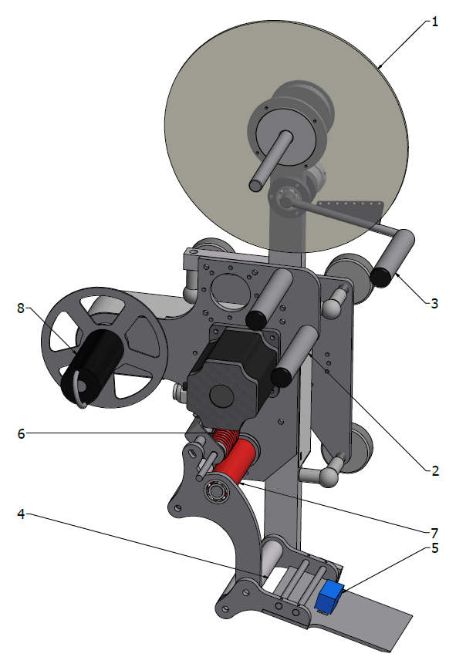

Rysunek 2. Widok aplikatora V1

Po otrzymaniu sygnału z czujnika produktu uruchamia się silnik krokowy. Taśma z etykietami jest odwijana z rolki **1**, umieszczonej na zespole podawania zaopatrzonym w hamulec w celu zabezpieczenia przed nadmiernym rozwinięciem się wstęgi. Następnie trafia ona na rolki prowadzące **2** oraz rolkę wybierającą **3**, która ma za zadanie utrzymanie stałego napięcia wstęgi oraz sterowania hamulcem zespołu podawania rolki **1**. Napięta wstęga trafia na końcówkę **4** z ostrzem oddzielającą etykietę od papieru podkładowego. Podkład poprzez mechanizm zatrzasku **6** i wałek napędowy **7** jest magazynowany na rolce zwijającej **8**. Na końcówce głowicy **4** znajduje się czujnik etykiet **5**, w momencie wykrycia przerwy sygnał z czujnika informuje sterownik o skończonym cyklu etykietowania. Po tej operacji urządzenie czeka na kolejny sygnał z czujnika produktu, po którym sterownik ponownie uruchamia cykl etykietowania.

### Mechanizm zatrzasku

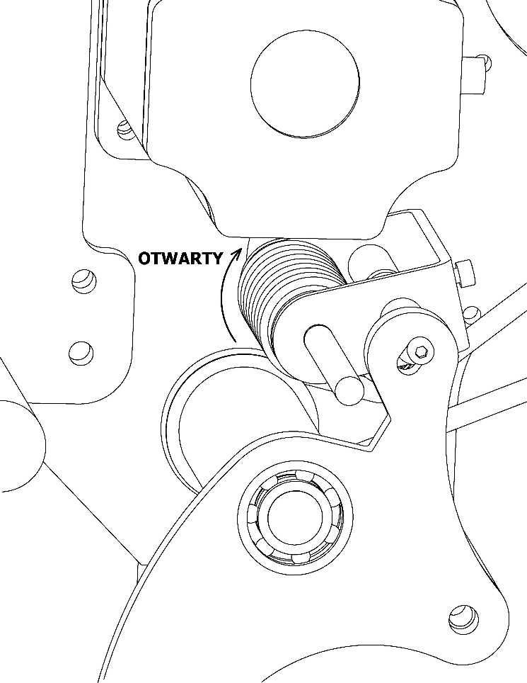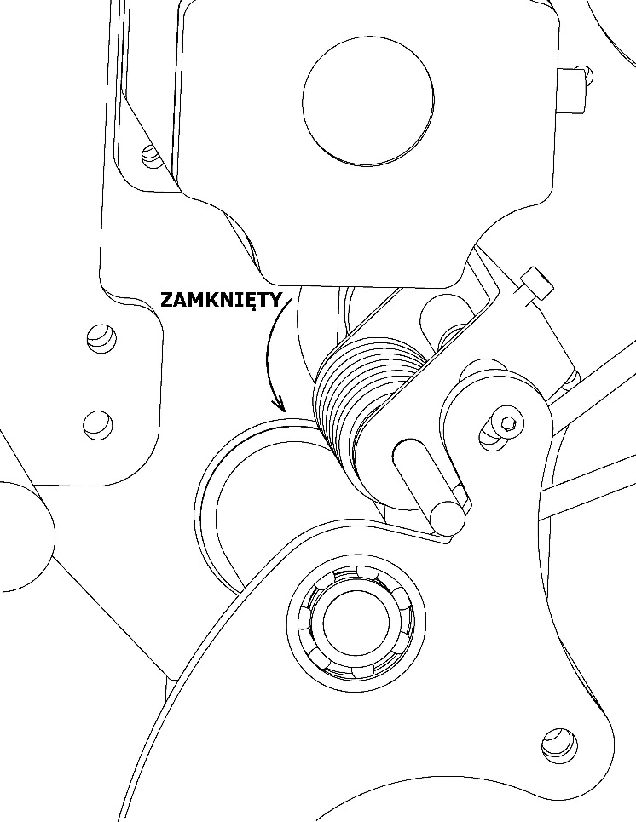

Rysunek 3. Widok zatrzasku, ZAMKNIĘTY/OTWARTY

W celu ułatwienia założenia wstęgi z etykietą należy przekręcić pokrętło zatrzasku w położenie OTWARTY, fotografia z prawej strony. Wówczas rolka dociskowa odchyli się od gumowanego wałka ciągnącego umożliwiając przełożenie wstęgi. Powracając do trybu pracy urządzenia przekręcamy pokrętło do położenia neutralnego fotografia z lewej strony.

**Przed uruchomieniem urządzenia należy się upewnić czy zatrzask jest w położeniu ZAMKNIĘTY.W innym przypadku może nastąpić ślizganie się wstęgi po wałku ciągnącym, co znacząco pogarsza dokładność etykietowania lub je całkowicie uniemożliwia.**

### Czujnik etykiet CEON



Rysunek 4. Czujnik CAB Label Sensor CEON

**Czujnik wielkości etykiet CEON jest samouczącą się jednostką, przystosowaną zarówno do etykiet papierowych, jak również etykiet przewodzących prąd elektryczny (metalizowanych lub laminowanych aluminium).**

Jednostka ustawiona jest w ten sposób, że obecność etykiety sygnalizowana jest sygnałem o wysokim poziomie (1-sygnał na etykiecie). Dioda LED jednostki wskazuje aktualny stan przełączenia, tzn. świeci się przy etykiecie i gaśnie w przerwach pomiędzy etykietami.  
Urządzenie FS03 posiada roboczy tryb pracy oraz tryb ustawień. Wszystkie ustawienia, w razie potrzeby, wykonuje się przy pomocy jednego klawisza. Stany, wyniki oraz sygnały sygnalizowane są przy pomocy diody LED, która może świecić dwoma kolorami - zielonym i czerwonym.

czujnik etykiety:

* 1. Typ: Label Sensor,
  2. Firma: CAB
  3. Model: CEON

**Ustalenie czujnika w miejscu umożliwiającym jego wielokrotne wyzwolenie (okienka w etykiecie, pofalowane krawędzie) uniemożliwi stabilną pracę układu. Przy przesuwaniu etykiety lub samego podkładu dioda nie może mrugać, jeżeli tak się dzieje niezbędne jest powtórzenie regulacji.**

## Czujnik produktu

Czujnik produktu jest odpowiedzialny za podanie sygnału o obecności etykietowanego produktu do Urządzenia. Zastosowane mogą być czujniki optoelektryczne PNP 24VDC.

Zastosowany czujnik:

1. czujnik produktu:
   1. Typ: optyczny,
   2. Firma: OMRON
   3. Model: E3F1-RP21 OMS

**Stosowanie innych czujników niż dostarczone lub zalecane przez firmę KERT może spowodować trwałe uszkodzenie urządzenia oraz utratę gwarancji.**

## Przyciski bezpieczeństwa

Przycisk bezpieczeństwa znajduje się na panelu sterowania.

# Obsługa techniczna maszyny

## Przygotowanie maszyny do pracy

Aby maszyna była gotowa do pracy należy:

1. Założyć etykietę na talerz głowicy;

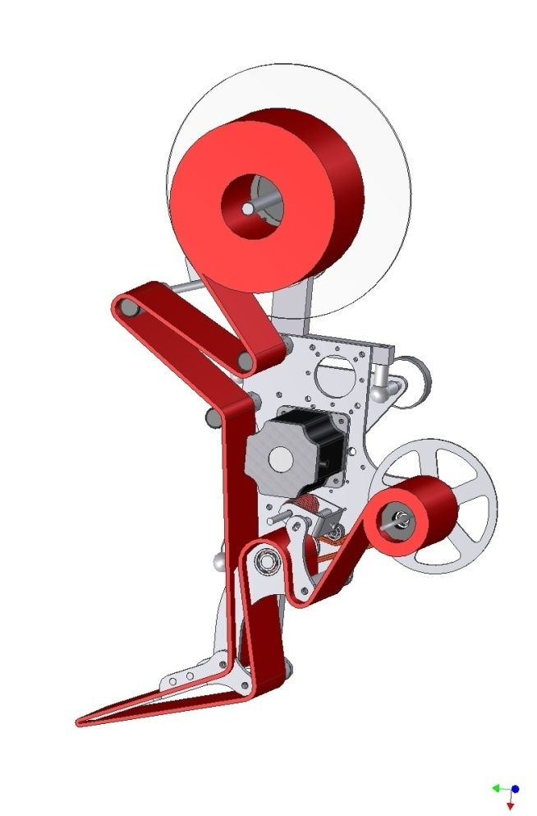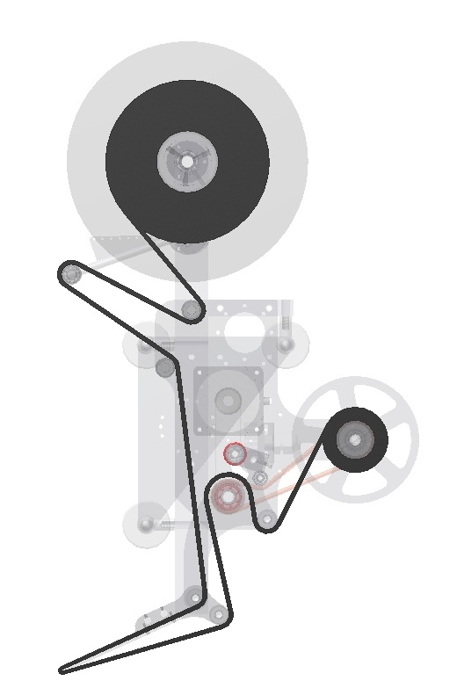

Rysunek 5. Poprawny nawój wstęgi na głowicy G2

Należy ustawić głowicę tak, aby ostrze oddzielające etykiety od wstęgi znajdowało się jak najbliżej etykietowanego produktu. Odległość ta nie powinna przekracza 3 – 4 milimetrów. Trzeba również zwrócić uwagę, aby nie była ona zbyt mała, gdyż w takim przypadku ostrze oddzielające może zahaczać o wystające części opakowania przytrzymując je wpływać na niedokładność nanoszenia etykiety.

Należy zdjąć zewnętrzna tarczę trzymająca rolę etykiet - poluzowując śrubę z rękojeścią i założyć nowe etykiety.

Kolejnym krokiem jest ustawienie pierścieni i kostek prowadzących dostosowując ich rozstaw do szerokości założonej taśmy z etykietami. Pierścienie prowadzące znajdują się na ramieniu głowicy i rolce prowadzącej, kostki umieszczone są na płycie ostrza oddzielającego.

Po prawidłowym przeprowadzeniu tych czynności wstęga z etykietami powinna być naprężona i przylegać do ostrza oddzielającego na całej swej długości.

1. upewnić się że warunki do pracy są spełnione, czyli:
   1. brak informacji o błędach,
   2. założone etykiety i ustawione pozycje na ostrzach,
   3. maszyna przystosowana do produkowanego formatu (odpowiednie rolki dociskowe i szerokość band),
   4. załączone powietrze (wszystkie siłowniki na swoich pozycjach bazowych),
   5. kluczyk serwisowy w pozycji 0 (jeśli maszyna taki posiada),
   6. aktywny system bezpieczeństwa ( nie wciśnięty żaden przycisk awaryjny).

## Uruchomienie urządzenia

Aby włączyć maszynę należy przycisnąć przycisk START.

## Kończenie pracy na urządzeniu

Aby zakończyć prace na urządzeniu należy wcisnąć przycisk STOP na chwilę. Maszyna dokańcza cykl i blokuje podawanie kolejnych produktów. A następnie po odjechaniu produktów wyłącza pas transportera.

**Dłuższy przestój maszyny grozi wyciekiem medium. W celu uniknięcia takich sytuacji należy przed wyłączeniem maszyny na dłuższy okres (powyżej jednego dnia) zawsze opróżniać cały zbiornik.**

## Awaryjne zatrzymanie maszyny

**W sytuacji awaryjnej należy natychmiast wcisnąć przycisk bezpieczeństwa znajdujący się na panelu sterowniczym maszyny. Maszyna zatrzymuje się natychmiast bez dokańczania cyklu pracy.**

## Kasowanie alarmów

Po wystąpieniu błędu krytycznego tzn. takiego który powoduje zatrzymanie maszyny, w górnej części ekranu wyświetla się komunikat błędu i maszyna zostaje zatrzymana.

Aby uruchomić ponownie maszynę należy zapoznać się z wyświetlaną informacją o błędzie, zlokalizować i usunąć przyczynę błędu, a następnie potwierdzić przyciskiem **STOP.** Gdy alarm zniknie, można uruchomić ponownie maszynę.

Brak komunikatów błędu oznacza poprawne skasowanie błędów. Opis alarmów w rozdziale "Alarmy".

## Resetowanie urządzenia

Aby zresetować alarm po błędzie należy wcisnąć przycisk RESET przez ponad 1 sekundę.

Aby zresetować całą maszynę należy przytrzymać przycisk RESET przez ponad 5 sekund, do czasu aż zostanie wyświetlony odpowiedni komunikat.

Dobrą praktyka jest, aby po każdej ingerencji w maszynę przed kolejnym uruchomieniem zresetować urządzenie. Resetowanie zeruje wewnętrzne liczniki, które mogły by zostać zainicjowane przez przypadkowe zasłanianie czujników ręką przez operatora podczas opróżniania lub czyszczenia maszyny.

## Regulacja naciągu wstęgi

Niezmiernie ważnym czynnikiem wpływającym na poprawną pracę urządzenia, a co jest równoważne z dokładnością aplikowania etykiet jest poprawny naciąg wstęgi etykiety. Wstęga podczas pracy w każdym momencie musi być napięta. Należy szczególnie zwracać na to uwagę, szczególnie przy wyższych prędkościach etykietowania i jeżeli to konieczne dokonać niezbędnych regulacji.

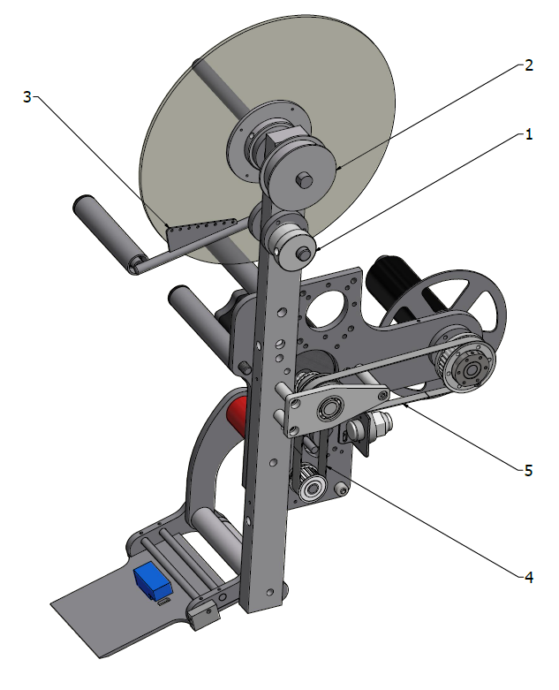

**Rysunek 6. Widok aplikatora po zdjęciu osłony.**

Regulacja siły naciągu i położenia ramienia wybierającego odbywa się za pomocą napinacza **3** w celu zmniejszenia siły naciągu koniec należy zamocować sprężynę bliżej osi roli etykiet. Położenie kątowe ramienia regulujemy mimośrodem **1** poluzowując wkręty dociskowe znajdujące się w nim.

Zarówno napęd wałka ciągnącego jak i rolki zwijania odbywa się z wykorzystaniem pasków zębatych **4**, **5**.

**Powyższe czynności mogą być przeprowadzane tylko i wyłącznie przez osobę specjalnie do tego celu przeszkoloną przez pracownika firmy KERT.**

W przypadku wystąpienia jakichkolwiek trudności związanych z obsługą czy regulacją głowicy prosimy o niezwłoczny kontakt z firmą KERT. Dokonywanie we własnym zakresie napraw i przeróbek powoduje natychmiastową utratę gwarancji i może doprowadzić do awarii urządzenia.

# Obsługa Panela

## Okno główne – obsługa podstawowa

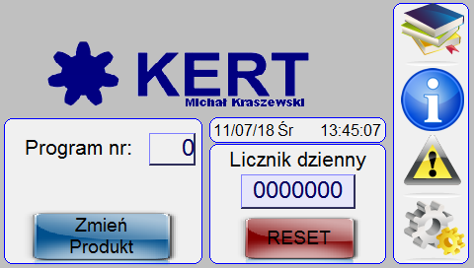

Rysunek 7. Ekran główny

W tym miejscu można:

* skorzystać z **interaktywnego systemu pomocy** naciskając ikonę .
* **wejść do menu informacyjnego** naciskając ikonę

. Tam znajdziemy informacje o producencie oraz przebieg maszyny.

* **przejrzeć listę alarmów** naciskając **ikonę**

****(więcej informacji w rozdziale Alarmy).

* **Przejść do menu zmiany parametrów naciskając ikonę**

****, poszczególne zakładki menu opisane są poniżej**.**

* **skasować licznik etykiet bieżącej produkcji,** naciskając klawisz **RESET**. Po potwierdzeniu licznik zostaje wyzerowany.
* **Wczytać ustawienia innego produktu**, naciskając klawisz **ZMIEŃ PRODUKT**. (więcej informacji w rozdziale PRODUKTY)

## Menu użytkownik.

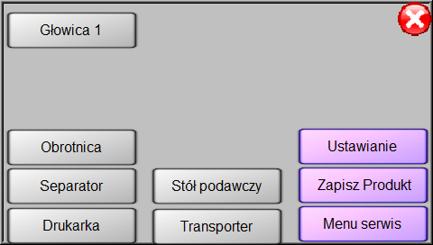

Rysunek 8. Menu użytkownik

W zależności od konfiguracji maszyny **MENU GŁÓWNE** umożliwia użytkownikowi zmianę parametrów maszyny w poszczególnych segmentach:

* **Głowica 1**;
* **Obrotnica**;
* **Separator**;
* **Drukarka**;
* **Stół podawczy**;
* **Transporter**;
* **Ustawienia**;
* **Zapisz Produkt**;
* **Menu serwis**;

Poprzez przyciśnięcie iks wychodzimy bezpośrednio na ekran główny.

## Menu Głowica etykietująca

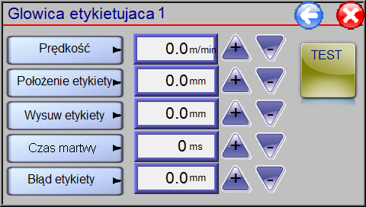

jednokrotne wyzwolenie głowicy

Rysunek 9. Menu głowica etykietująca

Menu daje możliwość zmiany wartości poniższych parametrów:

* **Prędkość [m/min]** - prędkość wysuwu etykiety, dopasowana do prędkości transportera (przesuwającego się produktu) dla maszyny w konfiguracji DUO. Natomiast dla maszyny w konfiguracji ROTO prędkość głowicy powinna być skorelowana z prędkością Obrotnicy. Dla standardowych produktów prędkość dla ROTO wynosi od 15 do 30 m/min.
* **Pozycja etykiety [mm]** – odległość od czujnika produktu do miejsca położenia etykiety.
* **Wysuw etykiety [mm]** – odległość określająca pozycję etykiety względem krawędzi noża.
* **Czas martwy [ms]** – czas odliczany od początku sygnału z czujnika produktu, podczas którego maszyna nie reaguje na kolejne sygnały z tego czujnika.
* **Błąd etykiety [mm]** - należy tu wpisać długość 2-3 etykiet wraz z odległością między etykietami na taśmie; wielkość ta ma wpływ na pojawienie się błędu etykiety; Jeśli będzie brakowało etykiety lub skończy się szpula zostanie zgłoszony błąd.

Aby edytować parametry należy wcisnąć pole numeryczne, wtedy pojawi się klawiatura i można wpisać określoną liczbę z pokazanego zakresu. Parametry można także zmieniać skokowo w górę i w dół używając do tego przycisków „+” oraz „-„.

**Należy pamiętać, że wprowadzenie zmian nie jest równoznaczne z zapisaniem parametrów pod danym produktem. Wprowadzone parametry są przechowywane w pamięci nieulotnej i będą aktywne do kolejnej zmiany produktu. Aby zachować wprowadzone parametry należy przejść do MENU ZAPISZ PRODUKT i tam zapisać parametry jako odpowiedni produkt.**

Wybierając przycisk prev przechodzimy do poprzedniej strony natomiast przyciśnięcie iks przenosi nas bezpośrednio na ekran główny.

## Menu Obrotnica

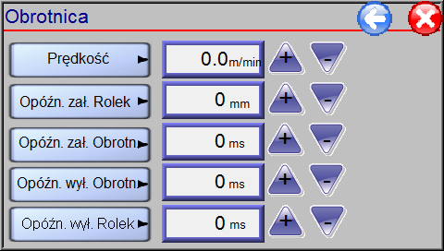

Rysunek 10. Menu Obrotnica

Menu daje możliwość zmiany wartości poniższych parametrów:

* **Prędkość [m/min]** – jest to prędkość liniowa z jaką kręci się wałek obrotnicy; prędkość tą należy dostosować do prędkości głowicy.
* **Opóźnienie załączenia Rolek [ms]**– czas od sygnału z czujnika produktu do załączenia rolek dociskowych.
* **Opóźnienie załączenia Obrotnicy [ms]** - czas od zadziałania czujnika produktu do załączenia obrotnicy.
* **Opóźnienie wyłączenia Obrotnicy [ms]**- czas liczony od zakończenia podawania etykiety do wyłączenia obrotnicy.
* **Opóźnienie wyłączenia Rolek [ms]** - czas liczony od zakończenia kręcenia obrotnicą do wyłączenia rolek.

Aby edytować parametry należy wcisnąć pole numeryczne, wtedy pojawi się klawiatura i można wpisać określoną liczbę z pokazanego zakresu. Parametry można także zmieniać skokowo w górę i w dół używając do tego przycisków „+” oraz „-„.

**Należy pamiętać, że wprowadzenie zmian nie jest równoznaczne z zapisaniem parametrów pod danym produktem. Wprowadzone parametry są przechowywane w pamięci nieulotnej i będą aktywne do kolejnej zmiany produktu. Aby zachować wprowadzone parametry należy przejść do MENU ZAPISZ PRODUKT i tam zapisać parametry jako odpowiedni produkt.**

Wybierając przycisk prev przechodzimy do poprzedniej strony natomiast przyciśnięcie iks przenosi nas bezpośrednio na ekran główny.

## Menu Separator

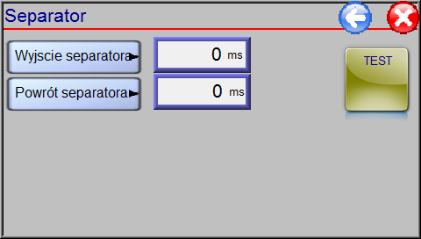

jednokrotne wyzwolenie separatora

Rysunek 11. Menu Separator

Na tym ekranie można zmieniać następujące nastawy dla separatora:

* **Wyjście separatora [ms]** - czas od zadziałania czujnika separatora do startu siłownika.
* **Powrót separatora [ms]** - czas przez jaki siłownik pozostaje wysunięty, po upływie tego czasu siłownik wraca. W przypadku pracy z czujnikiem znacznika, czas ten odliczany jest od momentu znalezienia znacznika.

Aby edytować parametry należy wcisnąć pole numeryczne, wtedy pojawi się klawiatura i można wpisać określoną liczbę z pokazanego zakresu.

**Należy pamiętać, że wprowadzenie zmian nie jest równoznaczne z zapisaniem parametrów pod danym produktem. Wprowadzone parametry są przechowywane w pamięci nieulotnej i będą aktywne do kolejnej zmiany produktu. Aby zachować wprowadzone parametry należy przejść do MENU ZAPISZ PRODUKT i tam zapisać parametry jako odpowiedni produkt.**

Wybierając przycisk prev przechodzimy do poprzedniej strony natomiast przyciśnięcie iks przenosi nas bezpośrednio na ekran główny.

## Menu Drukarka

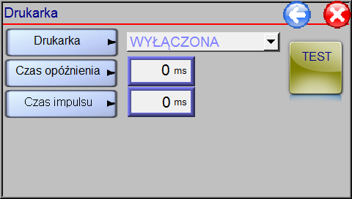

jednokrotne wyzwolenie drukarki

Rysunek 12. Menu Drukarka

Na tym ekranie można zmieniać następujące nastawy:

* **Drukarka** – wybór z poniższych:

|  |  |  |
| --- | --- | --- |
| **LP** | **Nazwa** | **opis** |
| 1 | WYŁĄCZONA | Drukarka jest wyłączona |
| 2 | GŁOWICA 1 | Drukarka jest wyzwalana na głowicy 1 |
| 3 | GŁOWICA 2 | Drukarka jest wyzwalana na głowicy 2 |

* **Czas opóźnienia [ms]** - czas od zadziałania czujnika do załączenia drukarki.
* **Czas impulsu [ms]** - czas impulsu.

Aby edytować parametry należy wcisnąć pole numeryczne, wtedy pojawi się klawiatura i można wpisać określoną liczbę z pokazanego zakresu.

**Należy pamiętać, że wprowadzenie zmian nie jest równoznaczne z zapisaniem parametrów pod danym produktem. Wprowadzone parametry są przechowywane w pamięci nieulotnej i będą aktywne do kolejnej zmiany produktu. Aby zachować wprowadzone parametry należy przejść do MENU ZAPISZ PRODUKT i tam zapisać parametry jako odpowiedni produkt.**

Wybierając przycisk prev przechodzimy do poprzedniej strony natomiast przyciśnięcie iks przenosi nas bezpośrednio na ekran główny.

## Menu Stół podawczy

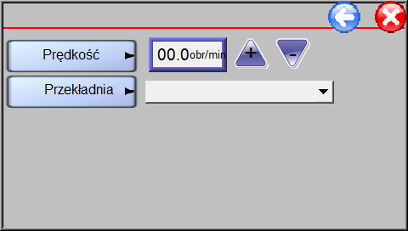

Rysunek 13. Menu Stół podawczy

Menu daje możliwość zmiany wartości poniższych parametrów:

* **Prędkość [obr/min]** – prędkość obrotowa stołu podawczego.
* **Przekładnia** – rzeczywista wartość przekładni, parametr serwisowy.

Aby edytować parametry należy wcisnąć pole numeryczne, wtedy pojawi się klawiatura i można wpisać określoną liczbę z pokazanego zakresu. Parametry można także zmieniać skokowo w górę i w dół używając do tego przycisków „+” oraz „-„.

**Należy pamiętać, że wprowadzenie zamian nie jest równoznaczne z zapisaniem parametrów pod danym produktem. Wprowadzone parametry są przechowywane w pamięci nieulotnej i będą aktywne do kolejnej zmiany produktu. Aby zachować wprowadzone parametry należy przejść do MENU ZAPISZ PRODUKT i tam zapisać parametry jako odpowiedni produkt.**

Wybierając przycisk prev przechodzimy do poprzedniej strony natomiast przyciśnięcie iks przenosi nas bezpośrednio na ekran główny.

## Menu Transporter

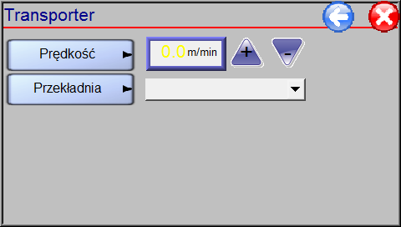

Rysunek 14. Menu Transporter

Menu daje możliwość zmiany wartości poniższych parametrów:

* **Prędkość [m/min]** – prędkość liniowa transportera.
* **Przekładnia** – rzeczywista wartość przekładni, parametr serwisowy.

Aby edytować parametry należy wcisnąć pole numeryczne, wtedy pojawi się klawiatura i można wpisać określoną liczbę z pokazanego zakresu. Parametry można także zmieniać skokowo w górę i w dół używając do tego przycisków „+” oraz „-„.

**Należy pamiętać, że wprowadzenie zmian nie jest równoznaczne z zapisaniem parametrów pod danym produktem. Wprowadzone parametry są przechowywane w pamięci nieulotnej i będą aktywne do kolejnej zmiany produktu. Aby zachować wprowadzone parametry należy przejść do MENU ZAPISZ PRODUKT i tam zapisać parametry jako odpowiedni produkt.**

Wybierając przycisk prev przechodzimy do poprzedniej strony natomiast przyciśnięcie iks przenosi nas bezpośrednio na ekran główny.

## Menu ustawienia

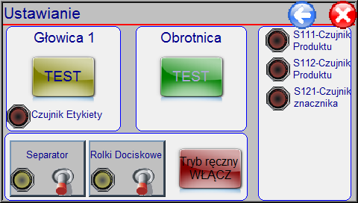

Sygnały z czujników

Załączenie trybu ręcznego

**Rysunek 15. Ustawienia**

## Produkt – zapamiętywanie i odczyt ustawień

### Zapis parametrów produktu

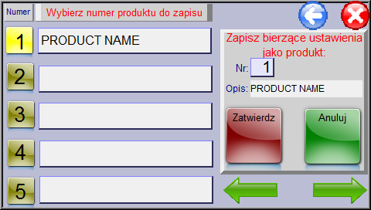

Rysunek 16. Zapis parametrów produktu

Użytkownik ma możliwość zapamiętania ustawień maszyny dla **100** różnych produktów.

Gdy urządzenie jest już ustawione pod konkretny produkt i przetestowano poprawność działania. Można te ustawienia (produkt) zapamiętać pod konkretnym numerem i w przyszłości przy zmianie produktu korzystać z zapamiętanych nastaw. Każdemu produktowi można nadać nazwę składająca się z 20 znaków.

Procedura zapisu parametrów:

1. Z menu głównego wybieramy **ZAPISZ PRODUKT.**
2. Wybieramy **NUMER** programu pod którym chcemy zapisać parametry, klikając po lewej stronie w odpowiedni numer. Parametry od 6 do 100 znajdziemy w kolejnych zakładkach**.** Wybranie programu zostanie potwierdzone zapaleniem się odpowiedniego numeru.

**NALEŻY UPEWNIĆ SIĘ , ŻE ODPOWIEDNI PROGRAM ZOSTAŁ WYBRANY. NIE MA MOŻLIWOŚCI PRZYWROCENIA NADPISANYCH PARAMETRÓW.**

1. Możemy nadać mu nazwę lub zmienić istniejącą, klikając w pole z nazwą produktu.
2. Następnie, jeśli jesteśmy pewni zapisu naciskamy przycisk **ZATWIERDZ**, System prosi nas o potwierdzenie wyboru, po wciśnięciu **TAK** zaświeca się przycisk „zatwierdź” na 0,5 sekundy.
3. W każdej chwili możemy zrezygnować nie zapisując parametrów opuszczając menu przyciskiem iks lub prev lub przyciskiem **ANULUJ.**
4. Po zapisaniu parametrów pod danym produktem program automatycznie przełącza się na zapisany produkt.

### Odczyt parametrów produktu

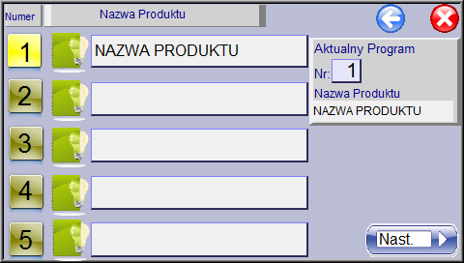

Rysunek 17. Odczyt parametrów produktu

Procedura odczytu parametrów:

1. Wybieramy program, którego parametry chcemy odczytać, klikając po lewej stronie w odpowiedni numer. Wybór programu należy potwierdzić akceptując wyskakujący monit. Parametry od 6 do 100 znajdziemy w kolejnych zakładkach pod przyciskiem **NAST.** Wybranie programu zostanie potwierdzone zapaleniem się odpowiedniego numeru.

**PO ZMIANIE PRODUKTU NIEZAPISANE PARAMETRY TYMCZASOWE KASUJĄ SIĘ! NIE MA MOŻLIWOŚCI PRZYWROCENIA PARAMETRÓW TYMCZASOWYCH.**

**NALEŻY UPEWNIĆ SIĘ , CZY PARAMETRY NA KTÓRYCH OBECNIE PRACUJE MASZYNA SĄ ZAPISANE DO KONKRETNEGO PRODUKTU.**

1. W ciągu dwóch sekund dane zostaną odczytane. Zostanie to potwierdzone zaświeceniem się na 0,5 sekundy lampki z napisem (WCZYTUJE DANE).

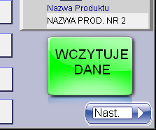

Rysunek 18. Potwierdzenie odczytanych parametrów

1. Jeśli ustawienia panela pozwalają zmienić nazwę, to możemy nadać lub zmienić istniejącą nazwę produktu.
2. Dodatkowo klikając na  możemy skorzystać z wbudowanego notatnika. Notatnik jest przypisany do każdego produktu. Można go dowolnie edytować.

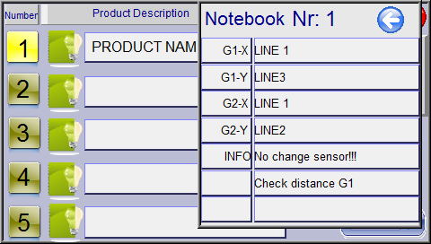

Rysunek 19. Przykładowy notatnik

## Menu Serwis

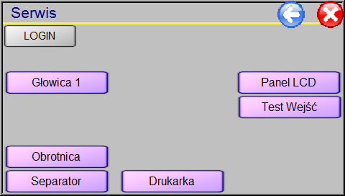

**Rysunek 20. Menu Serwis**

W menu serwisowym użytkownik ma dostęp do części parametrów serwisowych dotyczących diagnozy działania wejść, utworzenia kopii zapasowej, lub ustawienia wyzwalania poszczególnych elementów maszyny.

Wybierając przycisk prev przechodzimy do poprzedniej strony natomiast przyciśnięcie iks przenosi nas bezpośrednio na ekran główny.

### Menu Serwis - Głowica 1

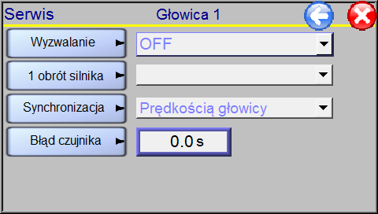

**Rysunek 21. Menu serwis – Głowica 1**

Na tym ekranie można zmieniać następujące parametry:

* **Wyzwalanie** *-* Użytkownik może wybrać z rozwijanego menu poniższe opcje:

|  |  |  |
| --- | --- | --- |
| LP | Opcja wyboru | Opis |
| 1 | OFF | Wyłączenie Głowicy |
| 2 | S111-Cz. Produktu | Wyzwalanie z czujnika S111 |
| 3 | S112-Cz. Produktu | Wyzwalanie z czujnika S112 |
| 4 | S121-Cz. Znacznika | Wyzwalanie z czujnika S121 |

* **1 obrót silnika** *–* jest to parametr serwisowy niedostępny dla użytkownika.
* **Synchronizacja** – wybrać można zgodnie z poniższymi ustawieniami:

|  |  |  |
| --- | --- | --- |
| **LP** | **Nazwa** | **Działanie** |
| 1 | Prędkością Głowicy | Pozycja etykiety będzie obliczana na podstawie prędkości głowicy |
| 2 | Prędkością Transportera | Pozycja etykiety będzie obliczana na podstawie prędkości transportera ( w przypadku zmiennej prędkości transportera) |
| 3 | Enkoderem | Pozycja etykiety oraz prędkość głowicy będzie obliczana na podstawie wskazań enkodera |

* **Błąd czujnika [s]** - czas po jakim sterownik zgłosi błąd w przypadku zasłonięcia poszczególnych czujników podczas pracy maszyny w trybie Auto; parametr ten można wykorzystać do zatrzymania maszyny przy przewróconym opakowaniu.

### Menu Serwis - Obrotnica

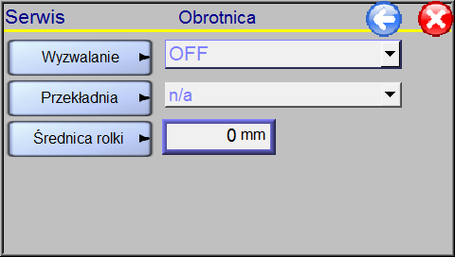

**Rysunek 22. Menu serwis - Obrotnica**

Na tym ekranie można zmieniać następujące parametry:

* **Wyzwalanie** *-* Użytkownik może wybrać z rozwijanego menu poniższe opcje:

|  |  |  |
| --- | --- | --- |
| **LP** | **Nazwa** | **opis** |
| 1 | OFF | Wyłaczona |
| 2 | Tryb okrągłe (Cz. S111) | Wyzwolenie z czujnika S111 |
| 3 | Tryb okrągłe (Cz. S112) | Wyzwolenie z czujnika S112 |
| 4 | Tryb tuby | Wersja z tubami |

* **Przekładnia** *–* rzeczywista wartość przekładni (parametr serwisowy).
* **Średnica rolki [mm]** – rzeczywista wartość średnicy wałka obrotnicy (parametr serwisowy).

### Menu Serwis - Separator

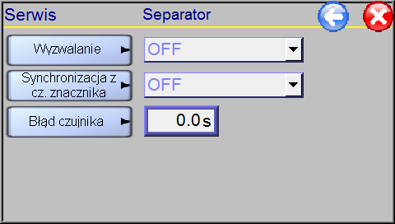

**Rysunek 23. Menu serwis - Separator**

Na tym ekranie można zmieniać następujące parametry:

* **Wyzwalanie** *-* Użytkownik może wybrać z rozwijanego menu poniższe opcje:

|  |  |  |
| --- | --- | --- |
| LP | Opcja wyboru | Opis |
| 1 | OFF | Wyłączenie Separatora |
| 2 | S111-Cz. Produktu | Separator jest wyzwalany z czujnika produktu S111 |
| 3 | S112-Cz. Produktu | Separator jest wyzwalany z czujnika produktu S112 |

* **Synchronizacja z czujnikiem znacznika** – wybór z poniższych:

|  |  |  |
| --- | --- | --- |
| LP | Opcja wyboru | Opis |
| 1 | OFF | (tryb automatyczny) Separator wstrzymuje produkty na określony stały czas niezależnie od działania obrotnicy. |
| 2 | ON | (tryb synchroniczny) Działanie separatora jest zsynchronizowane z modułem obrotnicy. Czas otwarcia separatora liczony jest od znalezienia znacznika na obrotnicy. |

* **Błąd czujnika [ms]** – czas po jakim sterownik zgłosi błąd w przypadku zasłonięcia poszczególnych czujników podczas pracy maszyny w trybie Auto. Parametr ten można wykorzystać do zatrzymania maszyny przy przewróconym opakowaniu.

### Menu Serwis - Drukarka

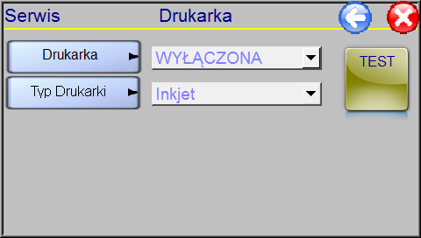

**Rysunek 24. Menu serwis - Drukarka**

Na Na tym ekranie można zmieniać następujące nastawy:

* **Drukarka** – wybór z poniższych:

|  |  |  |
| --- | --- | --- |
| **LP** | **Nazwa** | **opis** |
| 1 | WYŁĄCZONA | Drukarka jest wyłączona |
| 2 | GŁOWICA 1 | Drukarka jest wyzwalana na głowicy 1 |
| 3 | GŁOWICA 2 | Drukarka jest wyzwalana na głowicy 2 |

* **Typ drukarki** – wybór z poniższych:

|  |  |  |
| --- | --- | --- |
| **LP** | **Nazwa** | **opis** |
| 1 | Hot Stamp | Podłączono drukarkę typu Hot Stamp |
| 2 | Inkjet | Podłączono drukarkę typu INKJET |

### Menu Serwis - Panel LCD

W menu Panel LCD użytkownik ma możliwość zmiany jasności wyświetlacza oraz włączenie i ustawienie czasu załączenia wygaszacza ekranu. Przyczyniając się w ten sposób do wydłużenia żywotności wyświetlacza. Można także zmienić język.

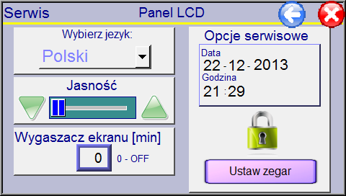

**Rysunek 25. Panel LCD**

### Menu Serwis - Test wejść

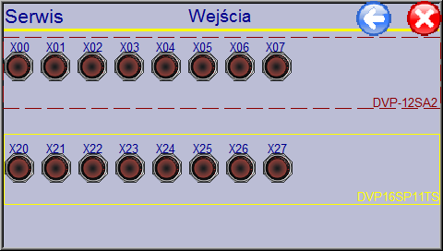

**Rysunek 26. Test wejść**

Test Wejść umożliwia sprawdzenie stanu wejścia w celu szybkiej diagnostyki maszyny. Test wejść należy porównywać z tabelą Wejść-Wyjść z kolejnego rozdziału. Odebrany sygnał pokazany jest na ekranie jako świecąca lampa w kolorze czerwonym przy odpowiednim wejściu sterownika PLC.

## Menu Informacyjne

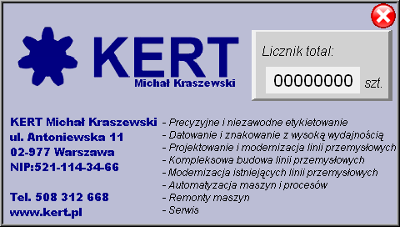

**Rysunek 27. Ekran info**

Na powyższym rysunku przedstawione jest okno **informacyjne** w którym użytkownik znajdzie kontakt do producenta urządzenia jak i całkowity licznik etykiet, którego nie da się skasować.

## Menu Alarmy

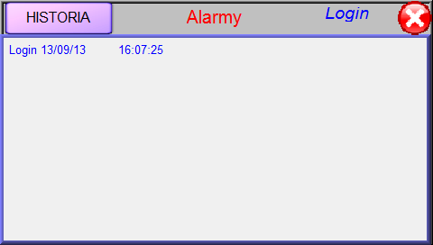

**Rysunek 28. Aktualne alarmy**

Po wejściu w menu ALARMY możemy podejrzeć wydarzenia jakie aktualnie wystąpiły. Pokazane są tam błędy maszyny, czujników itp. Powodujące zatrzymanie maszyny oraz wydarzenia jak zalogowanie do trybu serwisowego czy zmiana produktu.

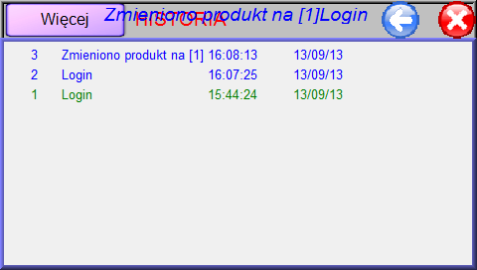

**Rysunek 29. Historia powiadomień**

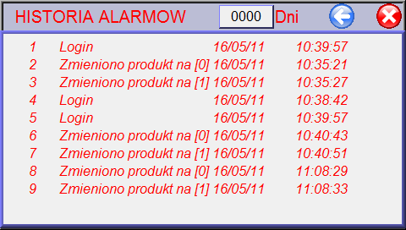

**Rysunek 30. Historia alarmów**

W celu usprawnienia serwisu i istnieje możliwość podejrzenia historii alarmów. Kasowanie historii alarmów jest możliwe tylko z trybu serwisowego po zalogowaniu.

## Lista Alarmów

Lista obsługiwanych alarmów znajduje się poniżej:

|  |  |  |
| --- | --- | --- |
| LP | ALARM | OPIS |
| 1 | <Login> | Zalogowany serwis |
| 2 | <Zmieniono produkt na X> | Informacja wyświetlająca się po zmianie produktu |
| 3 | <Wciśnięty przycisk bezpieczeństwa> | Wciśnięto przycisk bezpieczeństwa na maszynie,   1. Zbadaj przyczynę wciśnięcia przycisku awaryjnego, 2. Zlikwiduj przyczynę awarii, 3. Wyciągnij przycisk. |
| 4 | <TRYB RĘCZNY WŁACZONY> | Włączono tryb ręczny. Tryb ręczny można włączyć lub wyłączyć w zakładce Ustawianie w Menu Głównym. |
| 5 | <Błąd czujnika separatora>  <Błąd czujnika produktu> | PROBLEM:  Czujnik produktu/separatora daje ciągły sygnał.  ROZWIĄZANIE:   1. Sprawdzić przyczynę zasłonięcia czujnika, usunąć i ponownie włączyć maszynę. |
| 6 | <Brak etykiety lub błąd czujnika X04 - Głowica 1> | PROBLEM:  Czujnik etykiety nie dał sygnału podczas wysuwania etykiety.  ROZWIĄZANIE:  Jeśli nie nastąpiło zerwanie wstęgi ze względu na koniec rolki etykiet, należy sprawdzić działanie czujnika, sprawdzić ustawienie czujnika, wyregulować zgodnie z instrukcjami w rozdziale dt. ustawienia czujnika etykiet. |
| 7 | <Błąd falownika> | PROBLEM:  Falownik zgłosił błąd.  ROZWIĄZANIE:  Sprawdzić jaki alarm jest wyświetlany na falowniku. Zlokalizować usterkę w przypadku przegrzania. Jeśli skasowanie błędu przyciskiem STOP nie daje rezultatu należy skontaktować się z serwisem KERT. |
| 8 | <Błąd serwo lub błąd czujnika X4> | PROBLEM:  Podczas bazowania (powrotu) czujnik bazy nie dał sygnału.  ROZWIĄZANIE:  Sprawdzić działanie czujnika. Odjechać ręcznie 50 mm do przodu, aby czujnik nie widział belki aluminiowej i ponowić start maszyny. |

# Instrukcja serwisowa

## Części zamienne

### Transporter płytkowy

|  |  |  |  |  |
| --- | --- | --- | --- | --- |
| **L.p.** | **Nazwa** | **Nr rysunku/kod produktu** | **Ilość** | **Cena szt** |
| 1 | Bok transportera A | 000.61.200.01 | 1 |  |
| 2 | Bok transportera B | 000.61.200.01 | 1 |  |
| 3 | Łańcuch płytkowy | 820K-101,6 LF | 1 |  |
| 4 | Motoreduktor | MU 40 40:1 0,37 kW | 1 |  |
| 5 | Koło napędowe | 26319088 | 1 |  |
| 6 | Koło napinające | 26619007 | 1 |  |
| 7 | Slizg wewnętrzny | 000-61.200.88 | 2 |  |
| 8 | Ślizg łańcucha | Ertalon 20x20 | 2 |  |
| 9 | Wałek napędowy | 000-61.200.03 | 1 |  |
| 10 | Oś napinająca | 000.61.200.02 | 1 |  |
| 11 | Dystans przekładni silnika | dystans uniwersalny | 1 |  |
| 12 | Obsada łożyska | 000.61.200.06 | 1 |  |
| 13 | Łożysko | SKF 6004 | 1 |  |
|  |  |  |  |  |
| **L.p.** | **Nazwa zespołu** | **Zawiera komponenty o nr** | **Ilość** | **Cena szt** |
| 14 | Zespół koła napędowego | 5. + 9. + 13. | 1 |  |
| 15 | Zespół koła napinającego | 6. + 10. | 1 |  |

### Stół obrotowy

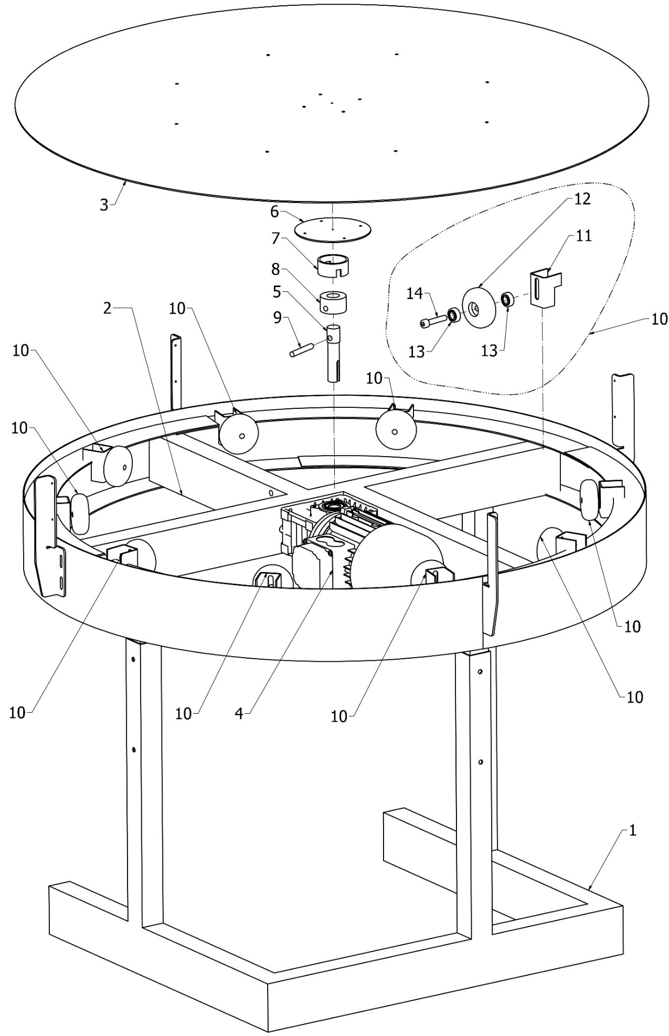

### 

|  |  |  |  |  |
| --- | --- | --- | --- | --- |
| **L.p.** | **Nazwa** | **Nr rysunku/kod produktu** | **Ilość** | **Cena szt** |
| 1 | Podstawa stołu | 001-00.001.02 | 1 |  |
| 2 | Rama stołu | 001-00.001.01 | 1 |  |
| 3 | Blat stołu | 001-00.001.03 | 1 |  |
| 4 | Silnik + reduktor | 0,12 kW MI 30 25/1 | 1 |  |
| 5 | Wałek napędowy | 001-00.001.08 | 1 |  |
| 6 | Płyta mocowania blatu | 001-00.001.05 | 1 |  |
| 7 | Tuleja blatu | 001-00.001.06 | 1 |  |
| 8 | Tuleja wału napędowego | 001-00.001.09 | 1 |  |
| 9 | Pręt blokady | fi 8x52 (całość 001-00.001.10) | 1 |  |
| 10 | Zespół koła | * | 10 |  |

Części w **zespole koła (10)**:

|  |  |  |  |  |
| --- | --- | --- | --- | --- |
| **L.p.** | **Nazwa** | **Nr rysunku/kod produktu** | **Ilość** | **Cena szt** |
| 11 | Mocowanie koła | 001-00.001.12 | 1 |  |
| 12 | Kółko | fi 64x24 | 1 |  |
| 13 | Łożysko kółka | SKF 608 | 2 |  |
| 14 | Śruba | M8x40 | 1 |  |

### Separator

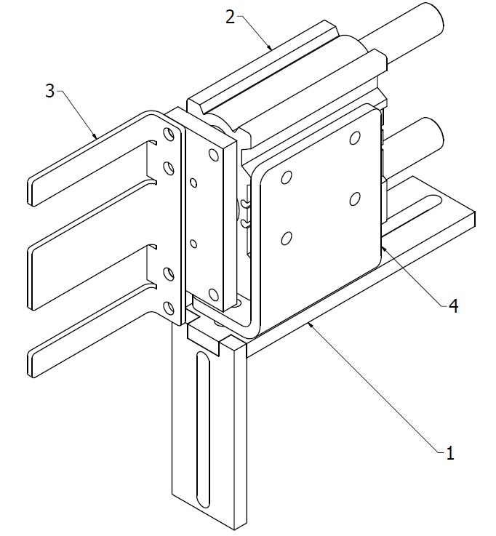

|  |  |  |  |  |
| --- | --- | --- | --- | --- |
| **L.p.** | **Nazwa** | **Nr rysunku/kod produktu** | **Ilość** | **Cena szt** |
| 1 | Kątownik regulacji | 000-72.100.05 | 1 |  |
| 2 | Siłownik | CMPG 25/30 | 1 |  |
| 3 | Widełki separacji | 686-00.000.15 | 1 |  |
| 4 | Kątownik mocujący | 256-11.100.01 | 1 |  |

## Głowica V3 – na sprzęgle

|  |  |  |  |  |
| --- | --- | --- | --- | --- |
| **L.p.** | **Nazwa** | **Nr rysunku/kod produktu** | **Ilość** | **Cena szt** |
| 1 | Płyta główna V3 | 596-99.00.001 | 1 |  |
| 2 | Belka | 596-99.000.18 | 1 |  |
| 3 | Silnik | SM86HT118-6004A | 1 |  |
| 4 | Talerz podawania | 000-10.162.00 | 1 |  |
| 5 | Rolka zwijania | 596-99.000.17 | 1 |  |
| 6 | Tarcza zwijania | 596-99.000.14 | 1 |  |
| 7 | Wałek zwijania | 596-99.000.16 | 1 |  |
| 8 | Pasek zwijania | T5/510 szerokość 10 mm | 1 |  |
| 9 | Obsada | 596-99.000.13 | 1 |  |
| 10 | Koło zębate sprzęgła | 596-99.000.15 | 1 |  |
| 11 | Koło zębate T5/32/10 | 596-99.000.12 | 1 |  |
| 12 | Ramię wybierające | 100-10.100.12 | 1 |  |
| 13 | Ostrze głowicy | 000-67.202.01 | 1 |  |
| 14 | Płyta spinająca | 100-10.100.02 | 1 |  |
| 15 | Wałek ciągnący | 100-10.100.05 | 1 |  |
| 16 | Łapa ostrza | 000-67.102.02 | 1 |  |
| 17 | Wałek rolki podającej | 100-10.100.13 | 1 |  |
| 18 | Koło hamujące | 100-10.100.14 | 1 |  |
| 19 | Koło mimośrodowe | 000-10.105.10 | 1 |  |
| 20 | Pasek napędowy | T5/330 szerokość 16 mm | 1 |  |
| 21 | Płytka przenoszenia napędu | 596-99.000.15 | 1 |  |
| 22 | Baza sprzęgła | 596-99.000.20 | 1 |  |
| 23 | Pręt zacisku | 000-10.103.04 | 1 |  |
| 24 | Pręt ostrza | 100-10.100.16 | 2 |  |
| 25 | Oś rolki zatrzasku | 100-10.100.11 | 1 |  |
| 26 | Oś regulacji zatrzasku | 100-10.100.09 | 1 |  |
| 27 | Ramka zatrzasku | 100-10.100.03 | 1 |  |
| 28 | Rolka zatrzasku | 100-10.100.10 | 1 |  |
| 29 | Oring | Silikon 20x3 | 9 |  |
| 30 | Pierścień dociskający sprzęgła | 596-99.000.19 | 1 |  |
| 31 | Wałek przejściowy silnika | 596-99.000.11 | 1 |  |
| 32 | Tuleja długa | 596-99.000.10 | 1 |  |
| 33 | Tuleja krótka | 596-99.000.09 | 2 |  |
| 34 | Zespół rolki pomocniczej | 000-67.202.05 | 3 |  |
| 35 | Rolka wybierająca | 000-67.205.02 | 1 |  |
| 36 | Zespół rolki prowadzącej | 000-67.203.01 | 3 |  |
| 37 | Koło zębate T5/19 | 596-99.000.08 | 2 |  |
| 38 | Pierścień łożyska | 000-67.100.07 | 6 |  |
| 39 | Dystans rolki | 000-67.102.06 | 3 |  |
| 40 | Łożysko 6002 | SKF 6002 | 9 |  |
| 41 | Łożysko 625 | SKF 625 | 2 |  |
| 42 | Łożysko 608 | SKF 608 | 2 |  |
| 43 | Okładzina sprzęgła | - | 2 |  |
| 44 | Pierścień dociskający sprężynę sprzęgła | 596-99.000.21 | 1 |  |
| 45 | Podkładka sprzęgła | 596-99.000.22 | 1 |  |
| 46 | Podkładka sprężysta | - | 1 |  |

### Zespół obrotnica + rolki dociskowe

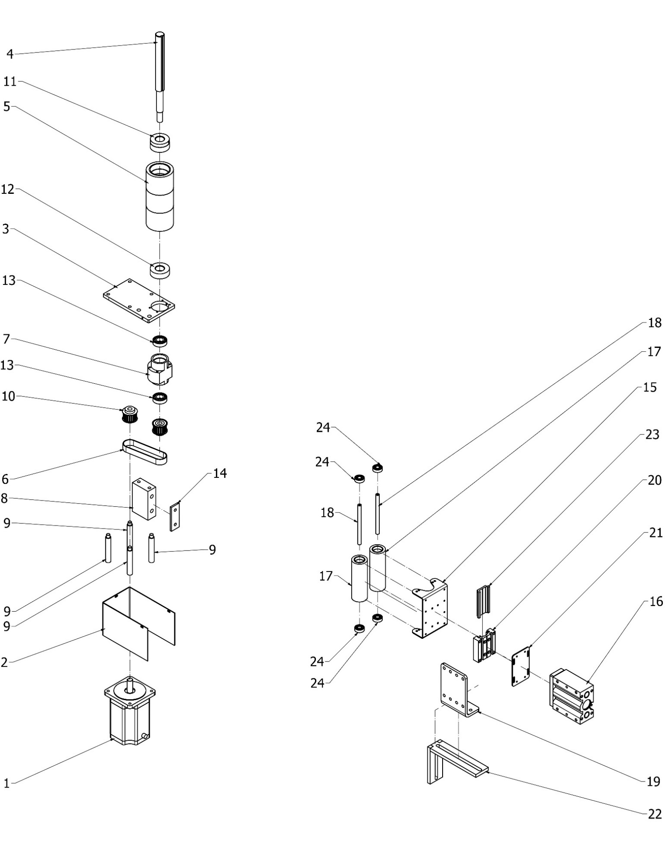

|  |  |  |  |  |  |
| --- | --- | --- | --- | --- | --- |
|  | **L.p.** | **Nazwa** | **Nr rysunku/kod produktu** | **Ilość** | **Cena szt** |
| **Obrotnica** | 1 | Silnik krokowy | SM86HT118-6004A; 8,5 Nm | 1 |  |
| 2 | Osłona boczna | 000-53.100.07 | 1 |  |
| 3 | Osłona górna | 000-53.100.01 | 1 |  |
| 4 | Oś wałka obrotnicy | 000-53.100.04 | 1 |  |
| 5 | Wałek obrotnicy + guma | 611-00.000.01 | 1 |  |
| 6 | Pasek obrotnicy | T5/260 | 1 |  |
| 7 | Obsada łożysk | 000-53.100.03 | 1 |  |
| 8 | Kostka mocująca | 000-53.100.05 | 1 |  |
| 9 | Słupek silnika | 000-53.100.02 | 4 |  |
| 10 | Koło zębate | T5/19 | 2 |  |
| 11 | Obsada tulejki z zaciskiem | 000-72.100.02 | 1 |  |
| 12 | Tulejka pasowana | 000-72.100.03 | 1 |  |
| 13 | Łożysko 6002 | SKF 6002 ZZ | 2 |  |
| 14 | Blaszka mocująca obrotnicę | 000-53.100.06 | 1 |  |
| **Rolki** | 15 | Blaszka rolek | 000-76.100.03 | 1 |  |
| 16 | Siłownik | CMPG 50 | 1 |  |
| 17 | Rolka + guma | 000-76.100.01 | 2 |  |
| 18 | Oś rolki | 000-76.100.02 | 2 |  |
| 19 | Kątownik rolek | 000-72.100.04 | 1 |  |
| 20 | Szyna zatrzasku | WWP_06_30_06 | 1 |  |
| 21 | Blacha mocująca siłownik | 000-60.100.02 | 1 |  |
| 22 | Kątownik mocujący | 000-72.100.05 | 1 |  |
| 23 | Zatrzask | WSQ_06_30_71 | 1 |  |
| 24 | Łożysko 608 | SKF 608 ZZ | 4 |  |
|  | | | | | |
|  | **L.p.** | **Nazwa zespołu** | **Komponenty** | **Ilość** | **Cena szt** |
|  | 25 | Rolka dociskowa | 17. + 18. + 2x 24. | 2 |  |
|  | 26 | Zespół zatrzasku | 20. + 23. | 1 |  |
|  | 27 | Wałek obrotnicy | 4. + 5. + 11. + 12. | 1 |  |
|  | 28 | Łożyskowanie | 7. + 2x 13. | 1 |  |
|  | 29 | Rolki dociskowe kompletne | 2x 25. + 15. | 1 |  |
|  | 30 | Kompletny wałek obrotnicy | 17. + 7. + 10. + 2x 13. | 1 |  |

Prosimy o kontakt telefoniczny w celu potwierdzenia dostępności produktu oraz jego ceny.

## Lokalizacja silników i przekładni

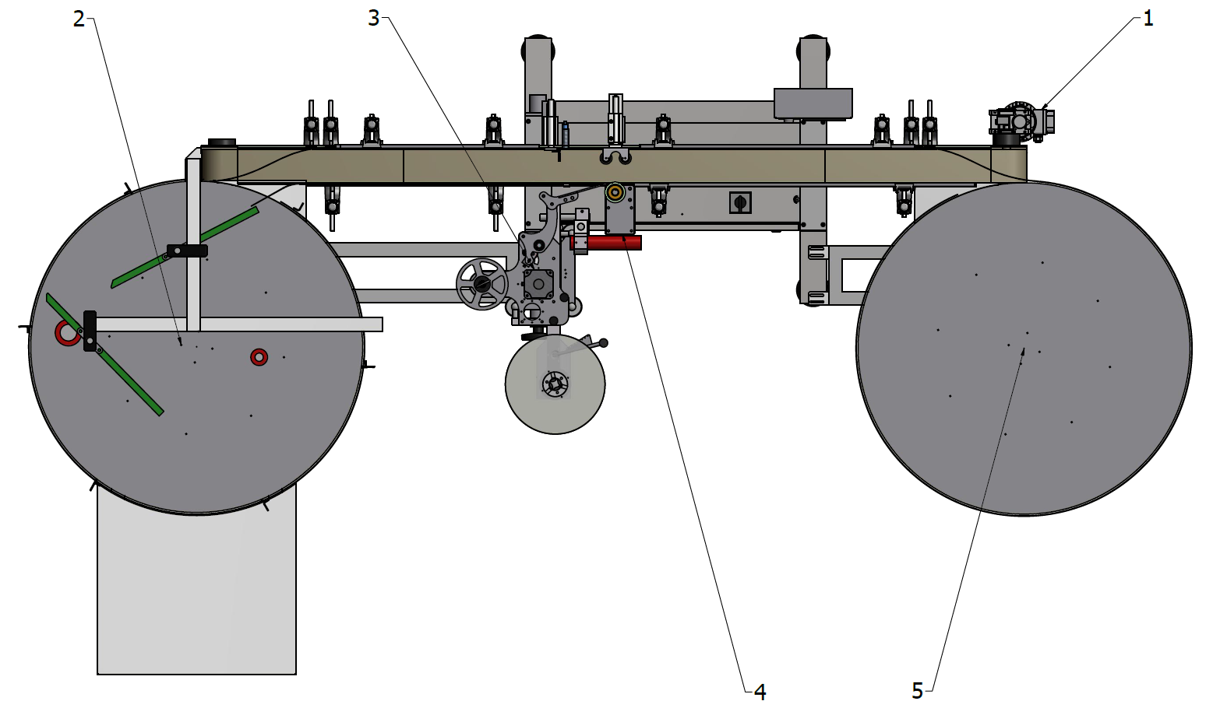

Rysunek 31. Lokalizacja silników i przekładni

|  |  |  |  |  |
| --- | --- | --- | --- | --- |
| **L.p.** | **Lokalizacja** | **Silnik** | **Przekładnia** | **Ilość** |
| 1 | Transporter | 0,37 kW | MU40 40/1 | 1 |
| 2 | Stół podawczy | 0,12 kW | MI 30 25/1 | 1 |
| 3 | Głowica etykietująca | Silnik krokowy 8,5 Nm | - | 1 |
| 4 | Obrotnica | SM86HT118-6004A; 8,5 Nm | - | 1 |
| 5 | Stół odbiorczy | 0,12 kW | MI 30 25/1 | 1 |

## Konserwacja i naprawy

### Olej pneumatyczny



**Maszyna nie wymaga smarowania olejem pneumatycznym**

### Przegląd techniczny okresowy

Aby zapewnić długi i bezawaryjny okres pracy maszyny należy wykonywać okresowe przeglądy techniczne podzespołów narażonych na zużycie się. Do tego typu elementów należą:

1. paski zębate,
2. taśmy transportera,
3. łożyska,
4. prowadnice
5. siłowniki pneumatyczne
6. przekładnie silnikowe

Powyższe elementy należy skontrolować raz na pół roku. A w przypadku dużego obciążenia maszyny np. podczas pracy 3 zmianowej nawet 4 razy do roku.

W celu zamówienia przeglądu należy zwrócić się do firmy KERT.



**Jeżeli stan wizualny / funkcjonalny jakiegokolwiek zespołu maszyny będzie odbiegał od normalnego należy bezzwłocznie przerwać produkcję i dokonać niezbędnych czynności korygujących.**

**Dalsza praca urządzenia z niesprawnymi mechanizmami prowadzi do kolejnych uszkodzeń!**

Wymiana materiałów eksploatacyjnych po stwierdzeniu ich zużycia się jest bezwzględnie wymagana (rolka doklejania, powierzchnie kryte filcem, teflonem itp.)

**W przypadku wystąpienia jakichkolwiek trudności związanych z obsługą czy regulacją głowicy prosimy o niezwłoczny kontakt z firmą KERT. Dokonywanie we własnym zakresie napraw i przeróbek powoduje natychmiastową utratę gwarancji i może doprowadzić do awarii urządzenia.**

## Demontowanie.

W celu wycofania automatu z użytku należy postępować zgodnie z zasadami bezpieczeństwa i zapewnić wszystkie możliwe środki ochrony środowiska.

Przewody doprowadzające powietrze przed rozłączeniem musza być wolne od ciśnienia.

Rozłączenie od sieci elektrycznej może przeprowadzić tylko osoba do tego wykwalifikowana.

Przed transportem należy zabezpieczyć elementy ruchome przed możliwością ruchu.

## Tablica wejść-wyjść maszyny.

|  |  |  |  |  |  |  |
| --- | --- | --- | --- | --- | --- | --- |
| #684 | SZAF | R-G1+TP+2STL+K1 | | | | LABORELL |
| **nowa** |
| **PLC DELTA DVP-12SA2 (SINK)** | | | | | | |
| Wejścia PLC | ZACISK | OPIS | Wyjścia PLC | ZACISK | NR elektroz. | OPIS |
| X00 |  | START | Y00 | AK1-PUL |  | Glowica 1 |
| X01 |  | STOP [NC] | Y01 | K2-A2 |  | Blad |
| X02 | S111 | S111_Produktu | Y02 | AK2-PUL |  | Glowica 2/Obrotnica |
| X03 | S121 | S121_Znacznika | Y03 | BUZ |  | Buzzer |
| X04 | S101 | S101_EtykietyG1 |  |  |  |  |
| X05 |  | RESET_SW |  |  |  |  |
| X06 |  |  |  |  |  |  |
| X07 |  | ESTOP_OK |  |  |  |  |
| **Moduł WE/WY DELTA DVP16SP11TS (SOURCE)** | | | | | | |
| X20 | S112 | S112_Produktu | Y20 | H1-1,K3-A1 |  | STAN PRACA/TRA/LED |
| X21 |  |  | Y21 | V1 |  | V1-Separator |
| X22 |  |  | Y22 | V2 |  | V2-RolkiObrotnicy |
| X23 |  |  | Y23 | K6-A1 |  | Drukarka |
| X24 |  |  | Y24 |  |  |  |
| X25 |  |  | Y25 |  |  |  |
| X26 |  |  | Y26 |  |  |  |
| X27 |  |  | Y27 | AK12-ENA |  | Luzownik |

**Tabela 1. Tabela wejść wyjść sterownika PLC**

# Instrukcja BHP

## Podstawowe czynności pracownika przed rozpoczęciem pracy:

Pracownik obsługujący maszynę powinien:

1. Posiadać przeszkolenie wstępne, ogólne i instruktaż stanowiskowy BHP.
2. Do pracy przystąpić punktualnie, będąc wypoczętym i trzeźwym.
3. Przygotować stanowisko pracy do wykonywania powierzonego zadania:
   1. -usunąć zbędne rzeczy wokół maszyny, które mogłyby utrudniać swobodne poruszanie się i dostęp do elementów regulacyjnych;
   2. -zapewnić sobie odpowiednie oświetlenie stanowiska;
   3. -upewnić się co właściwego ustawienia urządzeń współdziałających, tak by nie wynikały problemy z transportem produktów przewidzianych do zaetykietowania.
4. Odpowiednio przygotować maszynę do pracy:
   1. -upewnić się, że maszyna jest właściwie podłączona do zasilania elektrycznego i pneumatycznego
   2. -przystąpić do regulacji mechanicznych mających dostosować maszynę do etykietowania właściwego produktu. Regulacji tych można dokonywać tylko gdy maszyna znajduje się w stanie "pauza" lub, jeśli to możliwe, jeszcze nie jest zasilana elektrycznie i pneumatycznie.
   3. -regulacji powyższych należy dokonywać zgodnie z opisem zawartym w instrukcji obsługi oraz przy użyciu wskazanych w niej narzędzi
   4. -należy zachować szczególną ostrożność przy wyzwalaniu i sprawdzaniu działania siłowników pneumatycznych. W takiej sytuacji należy upewnić się, że nikt nie znajduje się w zasięgu działania siłownika
   5. -po wykonaniu operacji przeprowadzić próbę na niewielkiej ilości produktów, by upewnić się, że urządzenie działa poprawnie
5. Po wykonaniu w/w czynności i upewnieniu się, że nie ma żadnych zagrożeń i przeciwwskazań można uruchomić maszynę zgodnie z obowiązującymi zasadami i instrukcjami szczegółowymi.
6. Wszystkie zauważone usterki i mankamenty na stanowisku, natychmiast zgłosić odpowiednim służbom konserwacyjnym.

## Zasadnicze czynności pracownika obsługującego etykieciarkę:

Pracownik obsługujący urządzenie powinien:

1. Przed uruchomieniem upewnić się, że na elementach ruchomych nie zostały pozostawione narzędzia lub inne przedmioty poza opakowaniami przeznaczonymi do etykietowania.
2. W momencie uruchomienia upewnić się, czy w bezpośredniej bliskości znajdują się inne osoby, a jeśli tak, to ostrzec je głosowo, że maszyna zostanie uruchomiona. Jeszcze raz sprawdzić, że osoby ostrzegane odpowiednio zareagowały.
3. Pracownik powinien po uruchomieniu wzrokowo kontrolować ciągłość i poprawność pracy etykieciarki, lub jeżeli urządzenie jest wyposażone w automatyczne sygnalizatory awarii niezwłocznie reagować po ich zadziałaniu.
4. Przy zaobserwowaniu usterek w pracy któregoś z podzespołów urządzenia lub przerwania procesu poprawnego etykietowania należy zatrzymać maszynę przyciskiem stop lub jeżeli wymagane jest jej natychmiastowe zatrzymanie to wyłącznikiem awaryjnym.
5. Reagować natychmiast zatrzymując maszynę wyłącznikiem awaryjnym na żądanie innych pracowników podających lub odbierających etykietowane produkty.
6. Usuwanie skutków zacięć związanych z niewłaściwym transportem produktu lub problemów ze wstęgą z etykietami należy przeprowadzać tylko przy zatrzymanym urządzeniu.
7. W przypadku zaniku prądu należy wyłączyć maszynę spod napięcia.
8. W przypadku jakichkolwiek wątpliwości co do bezpiecznej obsługi urządzenia, zgłosić się po dodatkowe instrukcje do pracownika służby konserwatorskiej i wysłuchać jego wskazówek.
9. Na stanowisku pracy zachować ład i porządek.

## Czynności zakazane obsługującemu urządzenie:

Operatorowi zabrania się przede wszystkim:

1. Czyszczenia na mokro urządzenia będącego pod napięciem.
2. Czyszczenia maszyny wodą w taki sposób, że mogłaby ona dostać się pod obudowy.
3. Usuwania w czasie ruchu maszyny źle prowadzonych, zablokowanych produktów.
4. Dotykania w czasie ruchu ruchomych elementów maszyny.
5. Samowolnego dokonywania napraw bez odpowiednich uprawnień.
6. Zezwalania na obsługę urządzenia osobom nieprzeszkolonym.
7. Stosowania niebezpiecznych metod obsługi etykieciarki, które mogą spowodować zagrożenia wypadkowe.
8. Używania maszyny jeżeli jest niesprawna lub istnieje prawdopodobieństwo przebicia prądu elektrycznego.
9. Wyłączania czujników bezpieczeństwa osłon, których zadaniem jest zatrzymanie maszyny, gdy osłona zostanie otworzona. (dotyczy maszyn, na których takie zabezpieczenia są zainstalowane).

## Zasadnicze czynności pracownika po zakończeniu obsługi urządzenia:

1. Urządzenie wyłączyć spod napięcia oraz odciąć zasilanie w sprężone powietrze.
2. Oczyścić urządzenie z zanieczyszczeń, zwłaszcza usunąć pozostałości etykiet (nie wolno do tego celu używać ostrych narzędzi, najlepiej użyć benzyny ekstrakcyjnej).
3. Dokładnie posprzątać swoje stanowisko pracy.
4. Zgłosić pracownikowi służby konserwatorskiej zaobserwowane w czasie pracy objawy mogące świadczyć o niewłaściwym funkcjonowaniu urządzenia, a mogące wkrótce doprowadzić do jego awarii.

# Schematy elektryczne i pneumatyczne